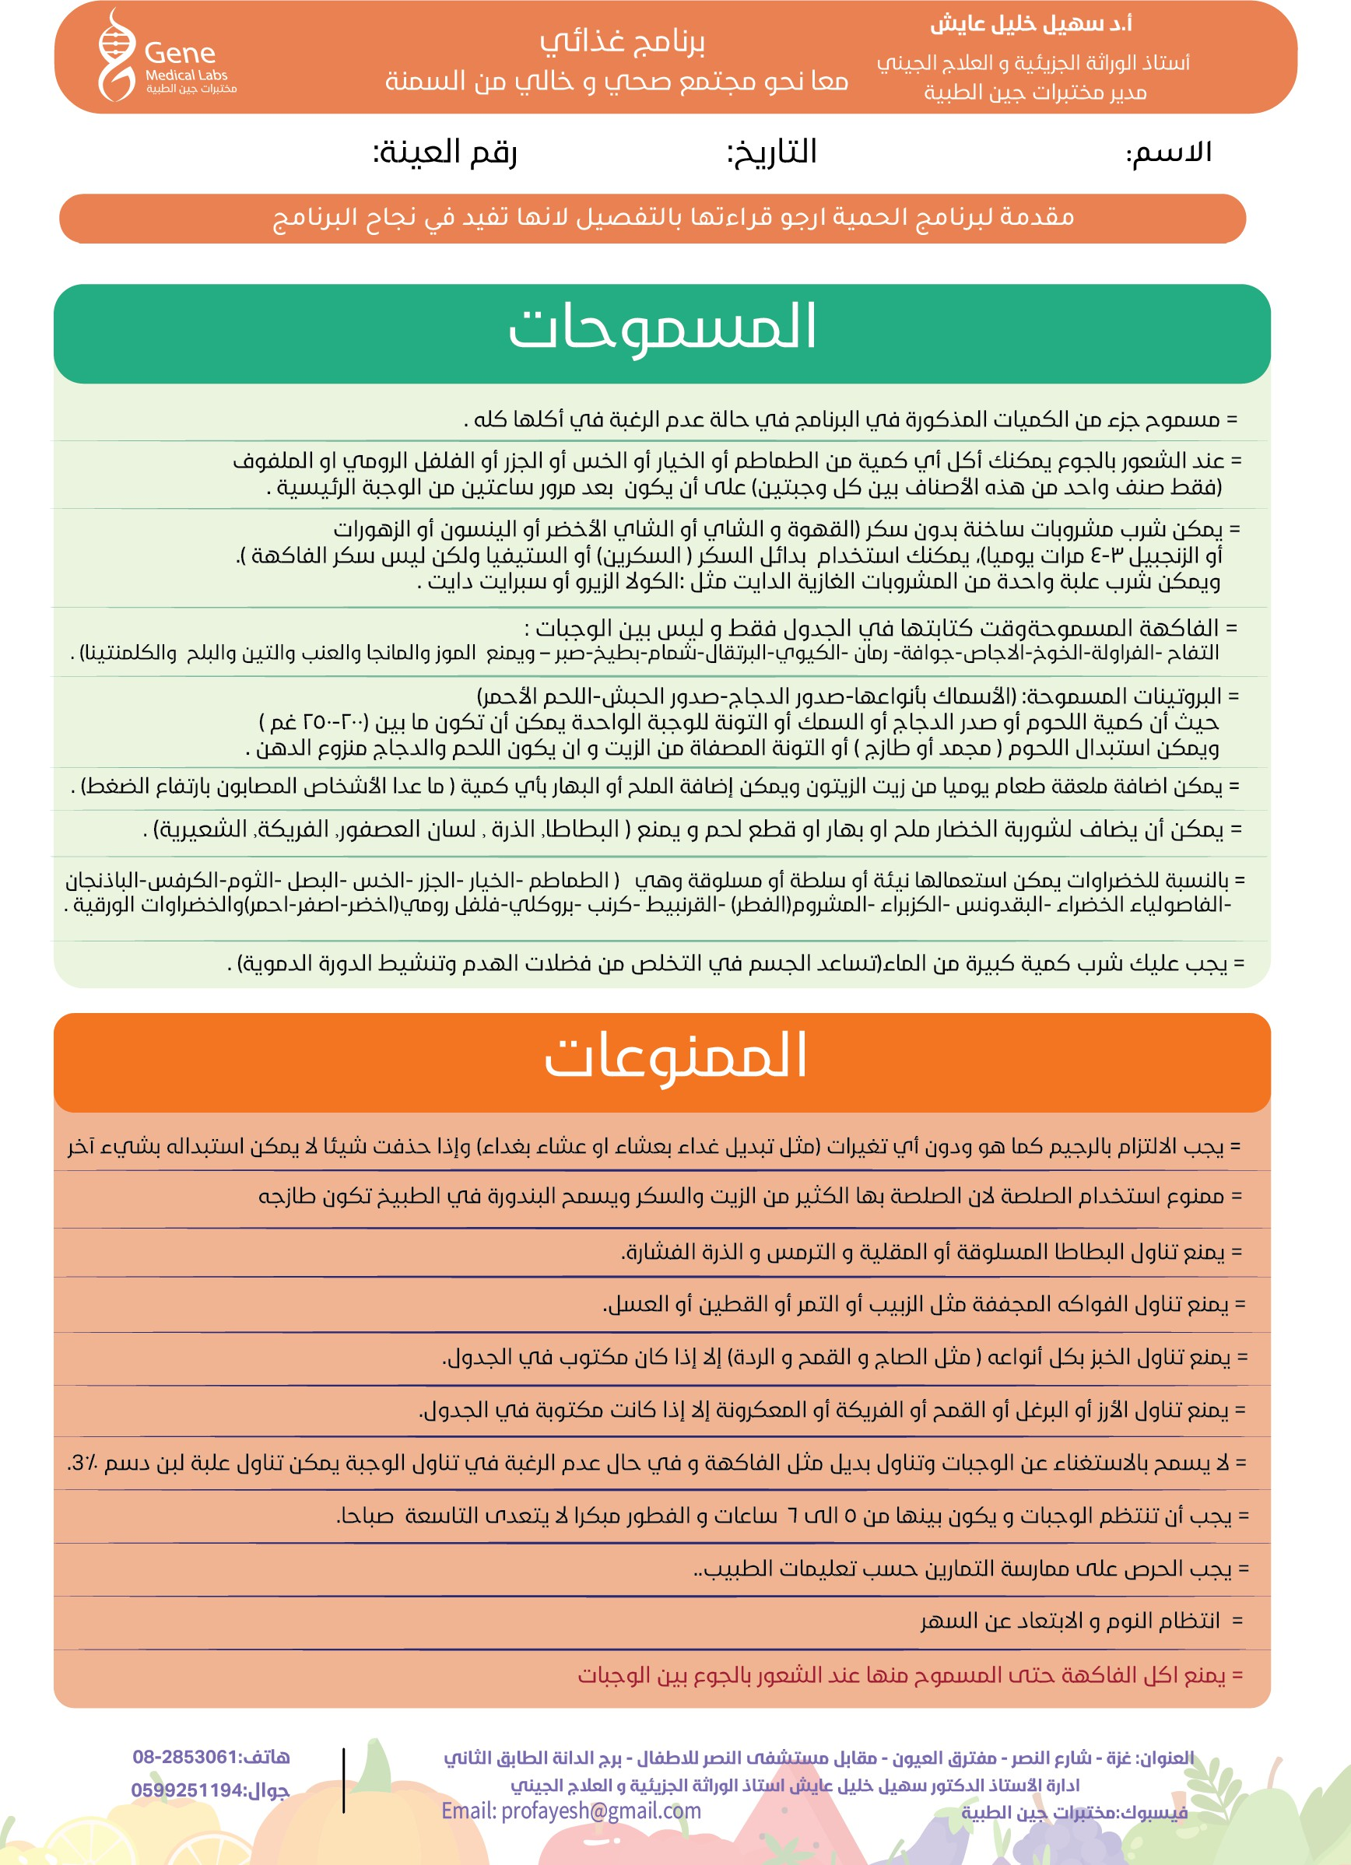**254**

**26/4/2025**

**ﺻﻔﺎء ﻋﻠﻰ داوود ﻋﻮاد**

**254**

**26/4/2025**

**ﺻﻔﺎء ﻋﻠﻰ داوود ﻋﻮاد**

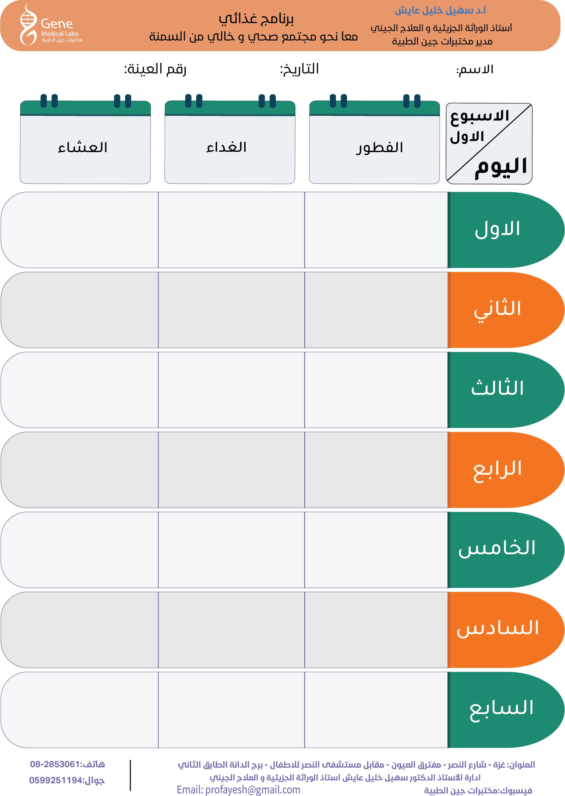ﻛﺎﺟﻮ 50 ﻏﺮام

ﻓﺴﺘﻖ ﺳﻮداﻧﻲ 70 ﻏﺮام

ﺧﻤﺴﻴﻦ ﺟﺮام ﻟﻮز + ﻋﻠﺒﺔ ﻟﺒﻦ

١ ﺻﺤﻦ ﺳﻠﻄﺔ ﺑﺎذﻧﺠﺎن

ﺣﺒﺔ ﻓﺎﻛﻬﺔ + ﻓﺴﺘﻖ

٥٠ ﻏﺮام ﻛﺎﺟﻮ + ١ ﻋﻠﺒﺔ ﻟﺒﻦ

ﻓﺴﺘﻖ ﻣﺤﻤﺺ

ﻛﺒﺪة + ﺗﺒﻮﻟﺔ

١ ﺻﺤﻦ ﻣﺴﻘﻌﺔ ﺑﺎذﻧﺠﺎن ﺑﺪون ﺧﺒﺰ

ﺷﻮرﺑﺔ +دﺟﺎج

١ ﺻﺤﻦ ﺷﻮرﺑﺔ ﻋﺪس

١ ﺻﺤﻦ ﻣﻐﺸﻲ ﻛﻮﺳﺎ ﺑﺪون ﺧﺒﺰ أو أرز

١ ﺻﺤﻦ ﻣﻐﺸﻲ ﻛﻮﺳﺎ ﺑﺪون ﺧﺒﺰ أو أرز

٢٥٠ ﻏﺮام ﻛﻔﺘﺔ ﺑﺎﻟﺨﻀﺎر ﺑﺪون ﺑﻄﺎﻃﺎ

ﺑﻴﻀﺔ ﻣﺴﻠﻮﻗﺔ + ﻗﻄﻌﺔ ﺟﺒﻨﺔ ﺑﻴﻀﺎء + ﺧﻴﺎر وﺑﻨﺪورة

ﺑﻴﺾ ﻣﺴﻠﻮق + ﺧﻀﺎر

ﻓﻮل اﺧﻀﺮ ﻣﻊ ﺑﻴﺾ ﻣﻘﻠﻲ + ﺧﻴﺎر وﺑﻨﺪورة

ﻣﺴﺒﺤﺔ

ﺑﻴﺾ اوﻣﻠﻴﺖ

ﺑﻴﻀﺘﻴﻦ ﻣﺴﻠﻮﻗﺘﻴﻦ+ ﺧﻀﺎر

ﺑﻴﺾ اوﻣﻠﻴﺖ